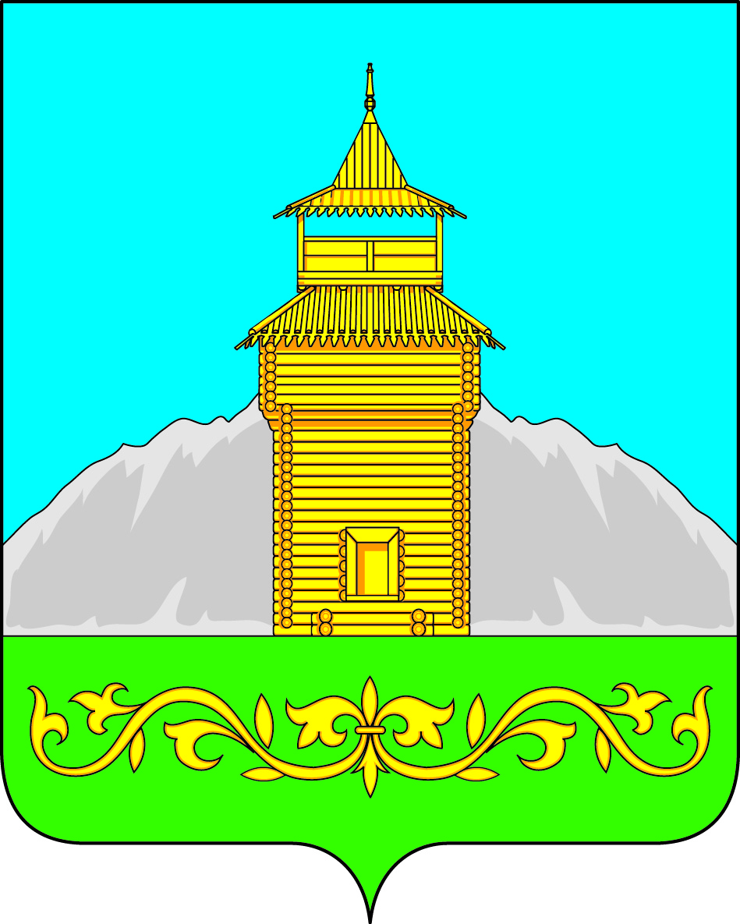

Российская Федерация
Республика Хакасия
Таштыпский район
Совет депутатов Таштыпского сельсовета

Р Е Ш Е Н И Е

«09» декабря 2022 года с. Таштып № 102

О признании полномочий депутатов
Совета депутатов Таштыпского сельсовета

Заслушав доклад мандатной комиссии Совета депутатов Таштыпского района о признании полномочий депутатов Совета депутатов, избранных 04 декабря 2022 года, в соответствии с ч. 7 ст. 26, ст. 29 Устава муниципального образования Таштыпский сельсовет, Совет депутатов Таштыпского района РЕШИЛ:
1. Признать полномочия депутатов Совета депутатов Таштыпского сельсовета, избранных 04 декабря 2022 года по 3-м избирательным округам:
- по избирательному округу № 1- Дьяченко Надежда Самигулловна;
- по избирательному округу № 2 - Асочакова Ольга Никаноровна; Крысенко Елена Владимировна;
- по избирательному округу № 4 - Тодозаков Виталий Петрович, Кокоякова Юлия Васильевна, Троцкий Борис Анатольевич.
2. Настоящее решение вступает в силу с момента его принятия.

Председатель Совета депутатов,
Глава Таштыпского сельсовета Р.Х. Салимов.

